

Giunta Regionale della Campania
Centrale Acquisti e Procedure di Finanziamento di Progetti relativi ad Infrastrutture

PROC. N.3611/AP/2023

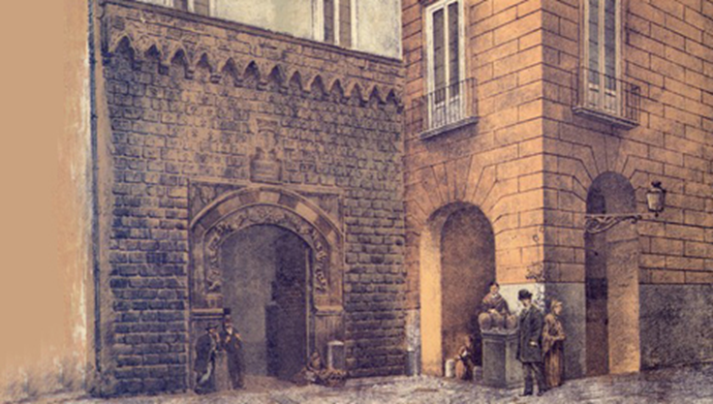

GARA EUROPEA A PROCEDURA APERTA, AI SENSI DEGLI ARTT. 59 E 60 DEL D.LGS. N. 50/2016, IN MODALITÀ TELEMATICA, SOPRA SOGLIA COMUNITARIA, PER APPALTO MISTO DI LAVORI E SERVIZI DI INGEGNERIA E ARCHITETTURA PER IL “RESTAURO E MESSA IN SICUREZZA DEL COMPLESSO DI PALAZZO PENNE CASA DELL’ARCHITETTURA E DEL DESIGN”

CIG: 97779256F7

CUP: B61B19001020001

MODELLO 8 – DICHIARAZIONE FAMILIARI CONVIVENTI

Alla Giunta Regionale della Campania Ufficio Speciale Grandi Opere - STAFF 60.06.92
“Centrale Acquisti e Ufficio Gare - Procedure di Appalto PNRR”

Il/la sottoscritto/a ………………………………………………………………………………………………………. nato/a a ………………………………………… il ……………………………………………………………………. residente nel Comune di …………………………………………….. Provincia di ……………………………….. via/piazza ……………………………………………………………………………………………………………….
C.F. ……………………………………………………………………………………………………………………… In qualità di …………………………………………………………………………………………………………….. legittimato a rappresentare legalmente l’impresa ………………………………………………………………….. con sede legale in via ……………………………………………………………………………. n. ……………….. Comune ……………………………………………. CAP …………………………………… Prov. ……………….
C.F. …………………………………………………. e P. IVA ……………………………………………………….

In nome e per conto dell’impresa che rappresenta
Consapevole della responsabilità e delle conseguenze civili e penali in cui incorre chi sottoscrive dichiarazioni mendaci e delle relativi sanzioni penali di cui all’art. 76 del D.P.R. 445/2000, nonché in caso di esibizione di atti contenenti dati non corrispondenti a verità, altresì, che qualora emerga la non veridicità del contenuto della presente dichiarazione, la scrivente impresa decadrà dai benefici per i quali la stessa è rilasciata, ai sensi e per gli effetti degli articoli 46 e 47 del D.P.R. 445/2000, sotto la propria responsabilità:

DICHIARA, ai sensi dell’art. 85, comma 3 del D.lgs. 159/2011:

1. Di avere attualmente i seguenti familiari conviventi di maggiore età:

cognome e nome | luogo e data di nascita

Il/la sottoscritto/a dichiara inoltre di essere informato/a ai sensi del regolamento UE n. 2016/6791 che i dati personali raccolti saranno trattati anche con strumenti informatici esclusivamente nell’ambito del procedimento per il quale la seguente dichiarazione viene resa.

……………………… li ……………………………… Firma digitale

Alla presente dichiarazione deve essere allegata, a pena di esclusione, copia fotostatica di un documento di identità, in corso di validità, del/i soggetto/i firmatario/i. Si precisa che, qualora tutta la documentazione per la partecipazione alla gara sia firmata da un unico ed identico soggetto, potrà essere allegata una sola fotocopia del documento di identità del sottoscrittore.
Qualora la dichiarazione venga sottoscritta dal “procuratore/i” della società dovrà essere allegata copia della relativa procura notarile (generale o speciale) o altro documento da cui evincere i poteri di rappresentanza.
Per quanto concerne i soggetti tenuti a rendere la presente dichiarazione si rinvia a quanto indicato nel Disciplinare di gara all’art. 15.

¹ Ai sensi e per gli effetti del regolamento UE n. 2016/679 del Parlamento Europeo e del Consiglio del 27 aprile 2016, la Giunta Regionale informa che i dati personali, sensibili e giudiziali degli interessati sono trattati dall’amministrazione conformemente a quanto prescritto da detto regolamento. Informativa ai sensi dell’articolo 13 del regolamento UE 2016/679: i dati dei concorrenti sono raccolti ai fini della partecipazione alla gara e verranno utilizzati esclusivamente per tale scopo e, comunque, nell’ambito delle attività istituzionali della Giunta Regionale titolare del trattamento. All’interessato competono i diritti di cui all’art. 13, comma 2, lettera b), del citato regolamento. La comunicazione dei dati personali è pertanto necessaria ai fini degli adempimenti prescritti dal D.Lgs. 50/2016 s.m.i. (a titolo esemplificativo le verifiche ex lege in capo all’aggiudicatario e a campione sui concorrenti) in quanto la mancata comunicazione degli stessi determinerebbe l’impossibilità da parte dell’amministrazione di osservare i sopra citati adempimenti. Il responsabile della protezione dei Dati Personali è stato individuato dal Titolare nella persona del dott. Vincenzo Fragomeni.

